

Universidad Tecnológica Nacional
Facultad Regional Buenos Aires
DIA: Lunes
TURNO: Noche
GRUPO: 3
CURSO: K-4051

ADMINISTRACIÓN DE RECURSOS
(95-2033)
AÑO 2007

PROFESOR: Lic. Juan Carlos Benia

AYUDANTE: Ing. Patricia Ramírez

TEMA: TRABAJO PRÁCTICO ANUAL
HOSPITAL ITALIANO

ETAPA: Requerimiento Técnico

RESPONSABLE: Vázquez, Christian

INTEGRANTES

LEGAJO APELLIDO Y NOMBRES

113.046-8 Abrales, Cecilia
113.753-0 Calabrese, Andrés
113.341-0 Fürst, Hernán
106.699-7 Marlaire, Lucas
108.783-6 Torres, Juan Pablo
110.258-8 Vázquez, Christian

Tabla de Contenidos

1. SERVIDORES 4
1.1. Análisis 4
1.2. Clasificación de ítems 4
1.3. Requerimiento Técnico Formal 4
2. NOTEBOOK 5
2.1. Análisis 5
2.2. Clasificación de ítems 5
2.3. Requerimiento Técnico Formal 6
3. COMPUTADORAS PERSONALES 7
3.1. Análisis 7
3.2. Clasificación de ítems 7
3.3. Requerimiento Técnico Formal 7
4. STORAGE 8
4.1. Análisis 8
4.2. Clasificación de ítems 8
4.3. Requerimiento Técnico Formal 8

INTRODUCCIÓN

En esta etapa se plantearan los requerimientos técnicos que proponemos para los servidores, notebook, pc y storage para el Hopital .

SERVIDORES

Análisis
Gente: aca tenemos que escribir de cada uno de los ítems que están en la tabla una breve explicación o justificación para la elección que hagamos, o sea por qué necesitamos dichas características pero escrito en texto.
Los servidores deben tener como mínimo las siguientes configuraciones:

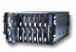

ITEM | DETALLE
Procesador | Velocidad de 3.6 GHz; cache 512KB doble nucleo
RAM | 512MB PC2100 Registered ECC DDR DIMM
Hard Disk | 1x Ultra ATA/100 80 Gb 5.400 rpm
Network | Fast Ethernet NIC PCI 10/100
Alimentación | 2 alimentadores hot-swap da 600W
Refrigeración | 4 ventiladores de refrigeración hot-swap

Clasificación de ítems
Obligatorios | Preferibles | No Deseados

Requerimiento Técnico Formal

NOTEBOOK

Análisis
Las características de las Notebook deberían ser como minimo las siguientes:
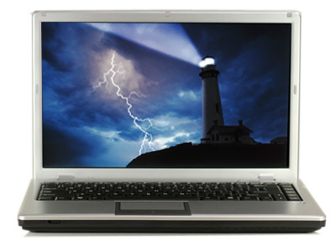
ITEM | DETALLE
Pantalla | 15.4" TFT LCD Display
Sistema Operativo | Microsoft Windows , Compatible con Linux
Resolución Max Pantalla | 1280 x 800 pixels
Resolución Max Vga | 1280 x 800 pixels
Procesador | 1.60 Ghz
Memoria RAM | • DDR2 533 desde 512MB - 2 SO-DIMM 200-pin sockets
 | • Memoria expandible hasta 2GB
Tarjeta de Video | Integrada, asignada dinamicamente
Disco Duro | 2.5" SATA 5.400 RPM
Tarjeta de Red | • Ethernet 10/100 Base T (RJ 45)
 | • Wireless LAN 802.11(a/b/g)
Audio | Sonido compatible
Microfono | Integrado
USB 2.0 | 3 conectores
IEEE 1394 | 1 conector
Otras conexiones E/S | 1 conector para microfono, 1 para Audio con SPDIF Function
Slot de expansión | 1 slot PCMCIA Card Type II
Smart Card Reader | 4-in-1 Media Card Reader: SD, MMC, MS, MSPro
Dispositivo E/S óptico y magnético interno | Combo drive (DVD-ROM + CD-RW)
Teclado | Español, 86 teclas
Teclas de funciones | Power, Fn + F1 - F8
Mouse | Touch pad Synaptics, 2 teclas
Batería | 10.8V - 4.4 Ah
Alimentación | 20V DC, 3.25A, 65W
Peso | 2.4 kg
Dimensiones | 322 x 235 x 34 mm
Garantía | 1 año

Clasificación de ítems
Obligatorios | Preferibles | No Deseados

Requerimiento Técnico Formal

COMPUTADORAS PERSONALES

Análisis
Las PC deberían tener como minimo lo siguiente:
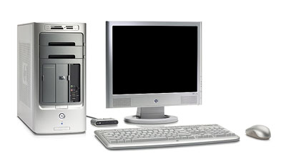
ITEM | DETALLE
Sistema Operativo | Windows , compatible con Linux
Procesador | Velocidad 1.6 GHz, 1MB Cache L2
Memoria Caché | 1MB de memoria caché integrada L2
Bus de Sistema | 533 MHz
Memoria | 512MB (2 x 256)DDR2 DUAL CHANNEL, expandible a (2 x 1024) 2 GB
Ranuras de memoria totales | 2 DIMMS (ranuras) de memoria en total
Disco Duro | 200GB 7200 rpm Serial ATA
Disco Óptico | CD-ROM (48x), DVD±RW soporta Doble Capa y Formato Dual (16X)
Gráficas | Tarjeta de video integrada de hasta 128MB de memoria compartida
Modulo de acoplamiento de Cámara | Cubierta para módulo de acoplamiento de Cámaras HP
Conexión a Red | Tarjeta de red 10/100 integrada
Audio | Audio integrado
Módem | Módem Integrado de 56K ITU V.90
Interface | 4 USB2.0, 2 PS/2, 1 VGA, 1 Paralelo, 1 RJ45, 1 RJ11, 1 IEEE1394
Interfaces frontales | 2 USB2.0, salida de audio, entrada de micrófono, 1 USB 2.0
IEEE 1394 | IEEE 1394
Ranuras de expansión | 3 ranuras de expansión
Teclado | Teclado en español
Mouse | Mouse óptico con scroll inalámbrico

Clasificación de ítems
Obligatorios | Preferibles | No Deseados

Requerimiento Técnico Formal

STORAGE

Análisis

Clasificación de ítems
Obligatorios | Preferibles | No Deseados

Requerimiento Técnico Formal

